１年生第４セッション
もっとききじょうずになろう！

所要時間
45分

目的
１．人の話を聞くときは、うなずいて自分が話を聞いているということを示すことができるようにさせる。
- 人の話を聞くときは、最後まで聞くことができるようにさせる。

準備するもの

□フラッシュカード(｢ピア･サポート｣「ともだちとなかよくする・たすけあう」「もっと」「ききじょうずになろう」ウサギのイラスト（無表情、にっこり）、クマのイラスト（しょんぼり、にっこり）「①へんじをする」「②していることをやめる」「③あいてにからだをむける」「④ うなずく」「⑤さいごまできく」帽子3色「はなすひと｣｢きくひと｣「しんさいん」)
□モデル提示用映像、機材一式（プロジェクター、スクリーンなど）
□モデル提示用台本
□審査員棒「すごい」「おしい」（グループ数）
□おたすけカード
□だい4かいかくにんプリント（だい4かいふりかえりプリントと両面印刷：児童数）
□だい4かいふりかえりプリント（だい4かいかくにんプリントと両面印刷：児童数）

般化維持プログラム
□だい4かいチャレンジ（児童数）
□1ねんせいぴあっこしんぶん4（児童数）
□ポスター

児童の持ち物

□ピア･サポート・ファイル
□筆記用具

参考文献
田中沙和・牧野昌美・C小学校教員. (2005). 上手な聞き方をしよう. 2005年度C小学校1年生ピア・サポート・プログラム第1セッション授業台本. 未公刊.

活動項目  (所要時間:分) | 活動内容 | 児童の反応 | ◇補助者の行動●準備物
1．復習(3分)
復習(3/3) | 1．ピア･サポートの意味の確認  ・今日はピア・サポートの4回目です。  ・今日も、「ともだちと仲よくする、助け合う」ためのピア・サポートの学習をしましょう。  2．聞き上手の3つの大切なこと  - この前の授業ではどんな学習をしましたか？  - そうですね。「聞き方」の学習でした。  ・そして、「上手な聞き方」ができるようになるために、大切なことを3つ学習しました。どんなことがあったでしょうか？  - そうですね。1つ目「へんじをする」、2つ目「していることをやめる」、そして3つ目「あいてにからだをむける」でした。  - よく覚えていましたね。  - みなさん、聞き上手になってきましたか？この前の授業の感想に、「もっと聞き上手になりたいです」と書いている人がいました。先生は、とてもうれしかったです。 | 「聞き上手」  「返事をする」  「していることをやめる」  「相手に体を向ける」 | ●（あらかじめ掲示しておく）フラッシュカード「ピア・サポート」「ともだちとなかよくする・たすけあう」  ◇フラッシュカード提示  ●フラッシュカード「①へんじをする」「②していることをやめる」「③あいてにからだをむける」  ◇フラッシュカード提示
2．今日のめあての発表 (1分)
発表(1/4) | 1．今日の学習のめあてはなに？  ・今日は、もっとききじょうずになるための学習です。  - みなさん、めあてを一緒に読んでみましょう。さんはい！  →フラッシュカードをクラス全員で読み上げる。 | 「もっと聞き上手になろう」 | ●フラッシュカード「もっと」「ききじょうずになろう」  ◇フラッシュカード提示
3. 活動「もっとききじょうずになろう」 (31分)
モデル提示（3/7）  全体シェアリング(5/12)  今日のポイントの説明(3/15)  練習1  (3/18)  練習2  (5/23)  練習3  (9/32)  まとめ(3/35) | 1．よい聞き方とよくない聞き方のモデル提示  - 今日も、これからビデオを見ます。クマさんがお話をする人で、ウサギさんがお話を聞く人になっています。今日も聞き上手の学習ですから、みなさんは、ウサギさんに注目します。  ・お話の場面は2回あります。1回目も2回目も、さぎさんは、この前学習した聞き上手の3つのことをちゃんとしています。今日はその続きの場面です。  ・1回目と2回目のウサギさんは、それぞれどんな聞き方をしているかよく見ていましょう。  →モデル提示用映像を上映する。児童がビデオを見やすいように席を移動させるなど配慮する。（ビデオではなく指導者と補助者が、実際にモデル提示をしてもよい。）  2.ブレインストーミング  - はい、ビデオは終わりです。  ・1回目と2回目では、どちらの方が聞き上手だったでしょうか？  - そうですね。2回目のウサギさんの方が上手に聞けていましたね。  - では、1回目と2回目のウサギさんの聞き方にはどこがどんなふうに違っていたでしょうか？  ・まず1回目のウサギさんの聞き方について気がついたことを発表しましょう。1回目のウサギさんはどんな聞き方をしていましたか？  →数名指名して意見を発表させる。  ・そうですね。では、1回目のようなウサギさんの聞き方をすると、お話をしていたクマさんはどんな気持ちになるでしょうか？  - そうですね。あまりよい気持ちではないですね。  ・では2回目のウサギさんは、どんな聞き方をしていたでしょうか？気がついたことを発表しましょう。  →数名指名して意見を発表させる。  ・よく見ていました。では、2回目のウサギさんのように聞いてもらえると、お話をしていたクマさんはどんな気持ちになると思いますか？  ・そうですね。うれしい気持ちになるでしょう。そして、2人は、もっともっと仲良くなって、ピア･サポートの関係ができていきますね。  ・みなさんも2回目のような聞き上手のウサギさんになりましょう。  3．聞き方の大切な2つの説明  ・そのために今日、新しく学習する大切なことは2つです。（「うなずく」のポイントは、児童から出ないこともある。その場合、「最後まで聞く」の方を先に解説し、あとから「うなずく」を説明してもよい。）  ・1つ目は、こうして頭を動かしながら聞くことです。  ・2回目のウサギさんは、クマさんが話している途中にも、こんなふうにして、頭を動かしていましたね。  ・こうして、聞いているときに頭を動かすことを何と言うか、知っている人はいますか。（「うなずく」ところを実際にやって見せながら。）  ・「うなずく」と言います。今、みなさんもうなずいてみましょう。  ・はい、いいでしょう。うなずきながら聞くことは、話している人に「私は/僕はちゃんと聞いていますよ」と教えてあげることになります。  - 今日、1つ目の大切なことは、「うなずく」ことです。  ・2つ目は、みなさんもよくわかっていましたね。「さいごまできく」ことです。  - 1回目のウサギさんのように、相手がお話しをしている途中で、割り込んで話したり、途中で聞くのをやめてほかのことをしたりすると、相手は嫌な気持ちになりますね。  - 人の話を聞くときには、最後まで聞くことがとても大切です。  ・では、今日2つの大切なことを大きな声で読んでみましょう。  →フラッシュカードをクラス全員で読み上げる。  4-1．全体練習、先生の話を聞く  - では、さっそく、私とみなさんで練習してみましょう。  - これから、私が話をします。みなさんは、話を聞いていて「なるほどな」「そうなんだ！」と思ったときに、こうやってうなずいてみることにします。  - 初めは、どこでうなずけばいいか、わからないかもしれません。○○先生（補助者の先生）がお話しをしている途中で、うなずいてくれます。それを見て、まねをするようにしましょう。  - もちろん、前に学習した3つのことも頑張りますよ。では、始めます。  - 1年○組のみなさん。（返事がなければフラッシュカードを指し、やり直しをさせる。「返事」と「うなずく」の区別がついていない児童がいる場合、ここで説明するとよい。）  - みなさん、上手に聞けましたね。説明した先生も、とてもよい気持ちになりました。（両手で大きな○を作りながら、よかったところを伝える。上手くできなかったところがあれば、ここでもう一度確認しておく。）  4-2．先生対グループの練習（実態に応じて、この練習はカットしてもよい）  - 今度は、みなさんの中から代表のグループに出てきてもらいます。では、○班さん、前に出てきましょう。  - 今から先生がお話をします。前に出てきたみなさんは、先生の話を上手に聞きましょう。見ているみなさんは、この中から聞き上手さんを探しましょう。  →先生が名前と好きなものを話す。前に出てきた児童は上手に聞く。  ・どうでしたか？誰が聞き上手だったと思いますか？  ・聞き上手の人が、たくさんいたみたいですね。  4-3．子どもたち同士の練習（ここでは3人組を例に示す。2人組で練習させてもよい。実態応じて活動形式を検討する。）  - 今度は、みなさんで練習をしましょう。最初に3人組になって話の聞き方の練習をする仕方を説明します。この列の人は赤帽子をかぶりましょう。次の列は白帽子、そしてこの列は帽子をかぶりません。黒帽子です。  - 先生と○○先生がお手本をやってみます。××さんも手伝ってください。よく見ていましょう。  →以下のようにモデル提示しながら説明する。  - わかりましたか？  - 役割は順番に交代しますので、先生が合図するまで変わらないようにしましょう。  - では、始めは赤帽子さんが話をする人、白帽子さんが話を聞く人、黒帽子さんが審査員です。3人組になって座りましょう。  →審査員に審査員棒を配っていく。以下、順次交替。  ・では、そこまでにしましょう。では、1年○組のみなさん。元の席に戻りましょう。  5．活動のまとめ  - 今日の練習で「すごい！」をもらえた人、手を挙げましょう。  - 上手な聞き方を練習してみて、どんな気持ちになりましたか？発表しましょう。  →うまく意見が出なければ、特に「うなずく」や「最後まで聞く」についての感想を求める。  ・上手な聞き方は、自分も相手もうれしい気持ちになります。そして、それまでよりもっと仲良くなることができます。  - これからも、学習した「聞き上手」の5つの大切なことを使って、もっと友だちと仲良くなるようにしましょう。 | 「2回目」  「しゃべっていないときは、動かなかった」「クマさんが話しているのに、途中でしゃべった」｢割り込んだ｣「横取りした」  「かなしい」「話したくない」「もう遊びたくない」  「頭を動かしていた」「うん、って言っているみたいだった」「最後まで聞いていた」「自分の番がきたら話していた」  ｢うれしい｣｢安心する｣「もっと遊びたい」「もっとお話したい」  うなずいてみる  「うなずく」  「最後まで聞く」  「はい」先生の方を見る  うなずきながら聞く  呼ばれた班は前に出る  聞く練習  聞き上手の子を発表する  赤白帽子をかぶる  活動する  「はい」前を向く  挙手する  「上手にできた」  「おうちでもできる」  「いい気持ちだった」｢仲良くなれそう｣ | ●モデル提示用映像、機材  ◇映像提示  ●フラッシュカード「ウサギのイラスト(無表情)」  「クマのイラスト(しょんぼり)」  ◇フラッシュカード提示、板書  ●フラッシュカード「ウサギのイラスト(にっこり)」「クマのイラスト(にっこり)」  ◇フラッシュカード提示、板書  ●フラッシュカード「④うなずく」  ◇フラッシュカード提示  ●フラッシュカード｢⑤さいごまできく｣  ◇フラッシュカード提示  ◇指導者の斜め後ろに立つか、前に椅子を用意して座る／タイミングよく、大きくうなずく  ◇前に出てきた児童の補助  ●赤白帽子  ◇モデル提示  ●審査員棒（「すごい」「おしい！」）  ●審査員棒、おたすけカード、フラッシュカード（帽子3色「はなすひと｣｢きくひと｣「しんさいん」」  ◇フラッシュカード提示（役割を動かしていく）、活動の補助
  ・実は、お知らせがあります。★うなずく
  →以下、お話。
  ・1年生のピア・サポートの授業は、今日でおしまいです。
  →「どうして？」という声が出たら「最後まで聞く」のフラッシュカードを指さす。「ええ？」程度は、自然な反応なのでよい。
  - 1年生のピア・サポートでは、たくさんのことを学習しましたね。
  - 始めに学習したのはあいさつでした。
  - それから、聞き方の学習もしました。
  - こうして学習したことをきちんとしていくと、自分も相手もうれしい気持ちになります。そして、2人はどんどん仲良くなっていきます。それが、ピア･サポートです。ずっと忘れないようにしましょう。
  - 初めに話す人が、相手の名前を呼び、自分の好きな物の話をします。好きな物は、食べ物でも遊びでも学習でも色でも何でもよいです。2つくらい言えるとよいですね。それから、どうして好きなのか、その理由もお話できるととてもよいです。
  - 聞く方の人は、「聞き上手」の大切な5つのことをよく覚えておいて、それを使って聞く練習をします。
  - 審査員の人は、聞く役の人の聞き方をよく見ていて、最後に、審査をします。上手だったら、「すごい」の札を上げて、「上手でした」とか、「よかったよ」などと、ほめてあげます。まあまあのできだと思ったら、「おしい」をあげてどこを直すとよいか、教えてあげます。
  - では、ここまでやってみます。
  ①「○○さん」 ②「はい」 ③審査員棒を持って見ている。
  ①「私の好きなものは、カレーライスとハンバーグなんだ。それから好きな遊びはおにごっこだよ。どうしてかというとね･･･」
  ②うなずきながら聞いていて、最後に「そうなんだ！」と言ってもよい。
  ―間―
  ③審査員棒を上げる。
4.確認(5分)
確認(5/40) | - それでは今日学習したことをまとめます。「第4回かくにん」プリントを配ります。  →指導者がかくにんプリントを読み上げながら、空欄にキーワードを記入させる。  →最後に、今日学習したポイントを全体で読ませ、授業をまとめる。 | プリント記入 | ●だい4かいかくにんプリント  ◇だい4かいかくにんプリント配付
5.ふりかえりプリントの記入(5分)
ふりかえりプリントの記入と回収(5/45) | - では最後に、ふりかえりプリントを書きましょう。確認プリントを裏返します。  →以下、ふりかえりプリントを1つずつ読み上げながら、実施させる。  ・これで、1年生最後のピア・サポートの授業を終わりにします。  - これからもピア・サポートで学習したことを普段の生活の中で使っていきましょう。 | ふりかえりプリント記入、提出 | ◇だい4かいふりかえりプリント回収

板書計画（案）
もっと

ピア･サポート

ききじょうずになろう
①へんじをする


②していることをやめる
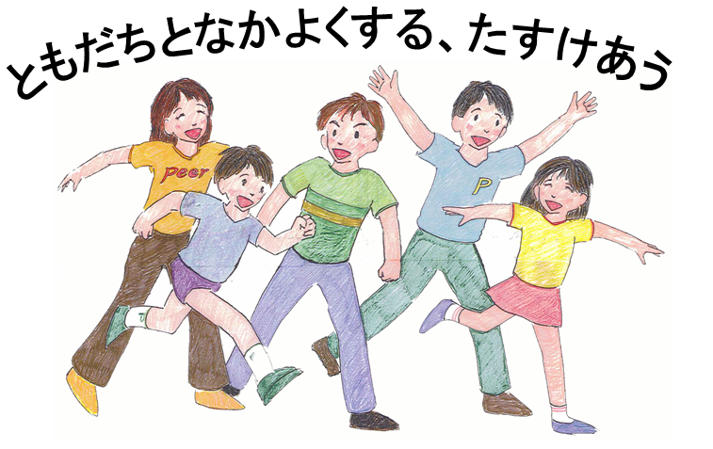
③あいてにからだをむける
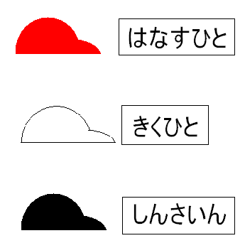
④うなずく

⑤さいごまできく

板書

板書

いやなきもち
かなしい
いいきもち
うれしい


